１ 西村さんは、劇の発表会のポスターの下書きをしました。分からなかった漢字は、あとで調べようと思って、ひらがなで書きま
力だめしミニプリント
国語【言語文化・言語事項】⑤
年

番
組

名前
した。次の問いに答えましょう。

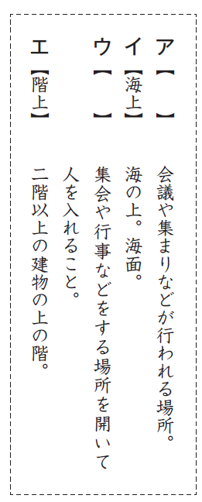

答え
答え

答え

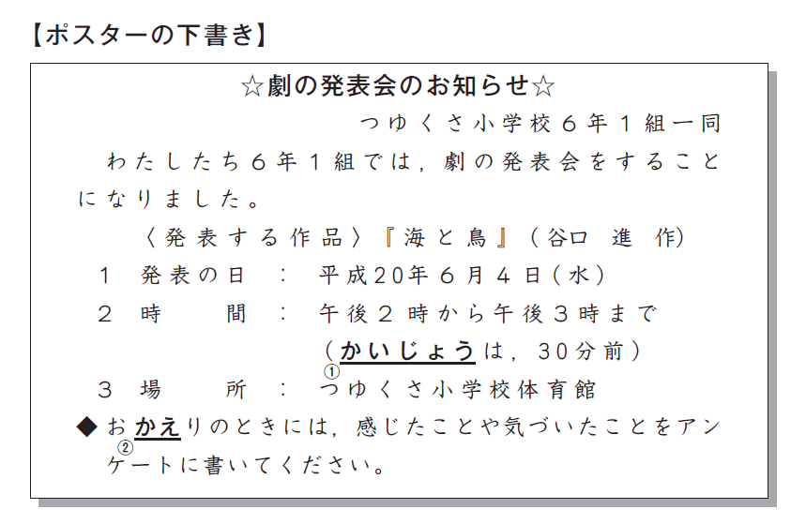
一 部「かいじょう」を辞書で調べてみたところ、次のように書いてありました。

（１）アとウの【 】に当てはまる漢字をていねいに書きましょう。

ア ウ
（２） 部「かいじょう」を漢字に直すと、アからエまでのどの漢字になりますか。正しいものをアからエまでの中から1つ選んで、その記号を書きましょう。

二 部「かえ」を漢字に直して、ていねいに書きましょう。
答え

１ 西村さんは、劇の発表会のポスターの下書きをしました。分からなかった漢字は、あとで調べようと思って、ひらがなで書きま
力だめしミニプリント
国語【言語文化・言語事項】⑤

①
年

番

組

名前
解 答
した。次の問いに答えましょう。

H20全国Ａ2
小学校5・6年

答え 会場
答え 開場

答え ウ

解 答
一 部「かいじょう」を辞書で調べてみたところ、次のように書いてありました。

（１）アとウの【 】に当てはまる漢字をていねいに書きましょう。

ア ウ
（２） 部「かいじょう」を漢字に直すと、アからエまでのどの漢字になりますか。正しいものをアからエまでの中から1つ選んで、その記号を書きましょう。

二 部「かえ」を漢字に直して、ていねいに書きましょう。
答え 帰

